Муниципальное казенное общеобразовательное учреждение
«Элисенваарская средняя общеобразовательная школа»
(МКОУ «Элисенваарская СОШ»)
186720 Республика Карелия, Лахденпохский р-н, п. Элисенваара, ул. Школьная, д.7,
тел/факс (814)50 33-651, elis-ch-37@yandex.ru
КАРТА ДИСТАНЦИОННОГО ЗАНЯТИЯ
Дата: 12.05.2020 г.
Класс: 8
Предмет: геометрия
Учитель: Васильева Лариса Владимировна
Адрес обратной связи: vas_lar@mail.ru
- Инструкция для учащегося:
- Изучить теоретический материал урока
- Проверить степень усвоения знаний с помощью тренировочных заданий
- Закрепить полученные знания с помощью выполнения домашнего задания
- План-конспект учебного занятия:
2.1. Тема: «Свойства серединного перпендикуляра к отрезку»
2.2. Цель: формирование понятия о серединном перпендикуляре к отрезку, доказательство теоремы о серединном перпендикуляре к отрезку, доказательство следствия 2, применение знаний при решении задач.
2.3. Краткий план занятия:
- Изучение теоретического материала
- Закрепление изученного материала
- Применение изученного материала при самостоятельном решении
2.4.Содержание занятия
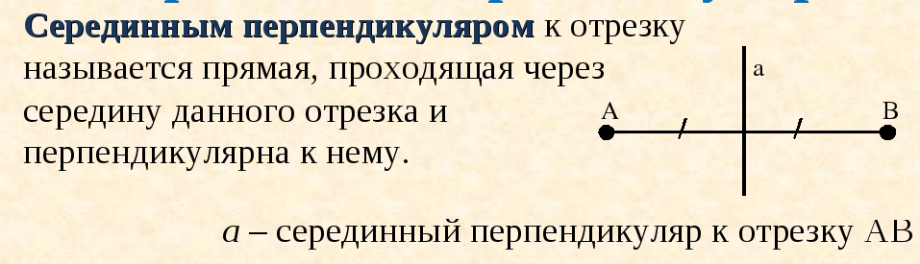
1. Теоретический материал для повторения
1) Определение:

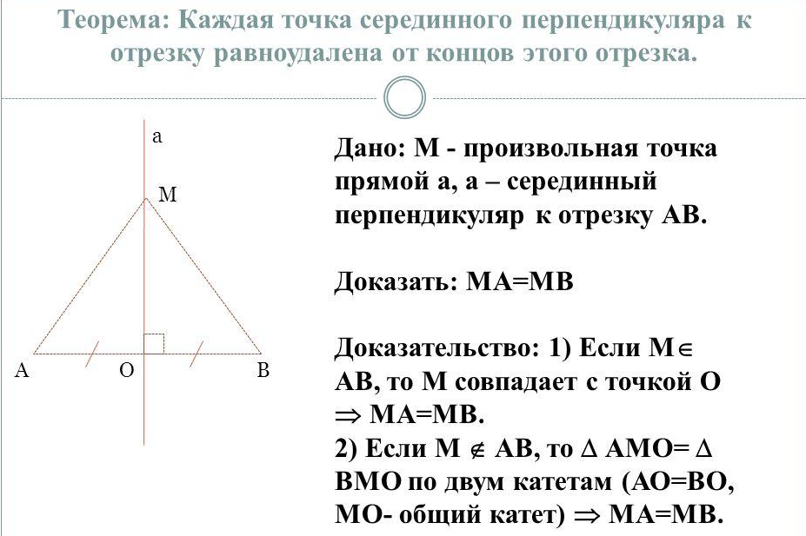
2) Теорема о серединном перпендикуляре к отрезку:

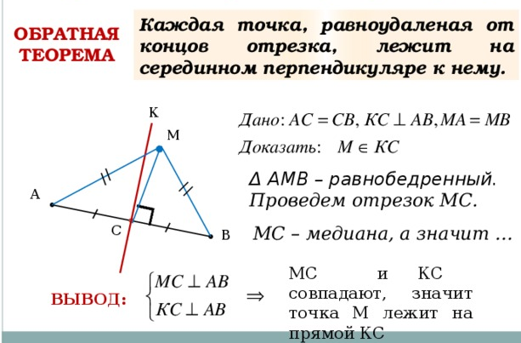
3)Обратная теорема:

- Следствие 1: Геометрическим местом точек плоскости, равноудаленных от концов отрезка, является серединный перпендикуляр к этому отрезку.
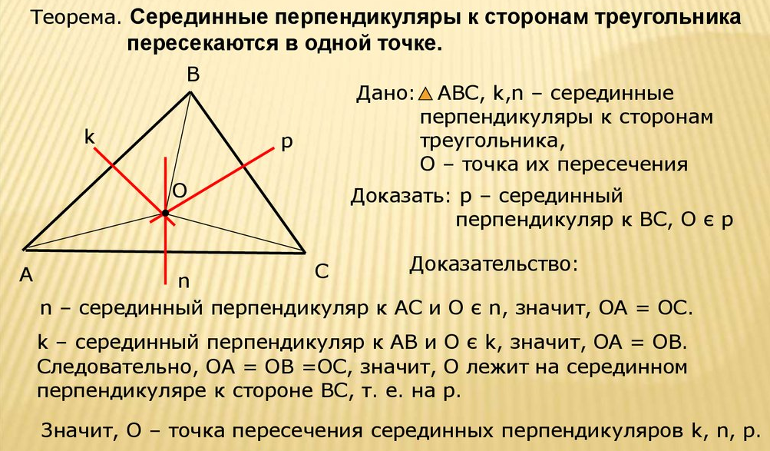
- Следствие 2:

2.5. Закрепление изученного материала:
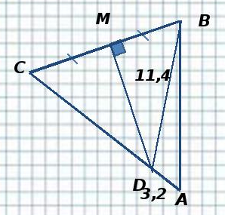
1) Задача № 679 (б)
Дано: ∆ АВС: DM – серединный перпендикуляр
ВС∩DM = M; BD=11,4 см AD=3,2 см
Найти: АС
Решение: АС=AD+DC
В ∆ DВС: т.к. DM – серединный перпендикуляр
к ВС, то АМ | ВС и ВМ=МС. ∆ DВС –
равнобедренный, значит BD=DС=11,4 см.
АС=AD+DC=3,2+11,4=14,6 см.
Ответ: Ас=14,6 см.

2.6. Домашнее задание: стр. 174-176, п. 75 учебника, № 679 (а), № 681.

